科目 | 數學科 | 班級 | 三年 班 | 座號 |  | 姓名 |  | 成績 |  |  | 家長  蓋章

- 選擇題(每題2分)
( ) 1.500公克的鐵和500公克的棉花哪一個重？①鐵 ②棉花 ③一樣重。
( ) 2.一個重200公克的蘋果，切成兩半後，總重量會等於①100 ②200 ③400 公克重。
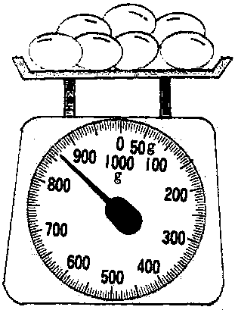

( ) 3. 重量大約是①800 ②850
③900公克。
( ) 4.10×0=0，0×10=？①0 ②10 ③100。
- 填充題(每格2分)
1.「五千零三十」寫做( )。
2.4007讀做( )。
3.請在數線()內填入適當的數字
3000 3020 3080

( ) ( )
4.6235的千位數是( )，十位數是( )。
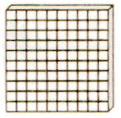
5.1個一千，1個一百，9個十，合起來是( )。
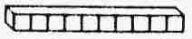
6.10片 加11條 是等於( )個 。
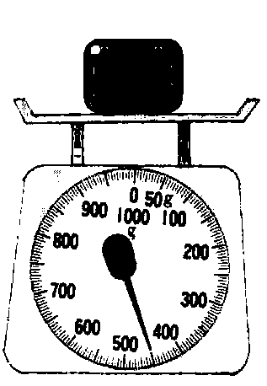
- 量量看，把重量記錄下來(每格3分)
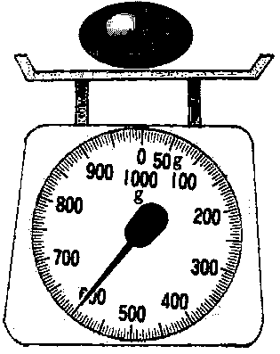
1. 2.
( )公克
( )公克

3.請在右圖中畫出指針位置，並在()內填入重量
3.畫出指針位置並填入重量
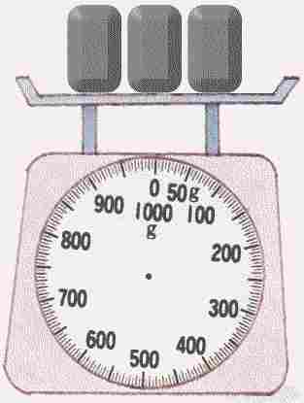
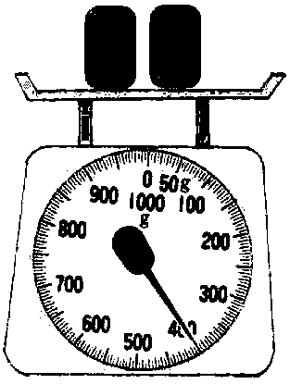

( )公克
- 數數看(每題4分)
- 下列合起來是多少？
1000
100
100
100
100
1000
1
100
100
100
100
100
10
1
1
1
1
1
1
1
1
1
1

- 數一數甲、乙兩堆，哪堆多？多多少？
甲 乙
1000
1000
100
10
1
100
10
1000
1000
1
1
1
1
1

- 計算題(每題4分)
1.2468+531=
2.6547+2897=
3.10000-10=
4.7105-4637=
- 應用題(每題5分)
- 小華身上原有5個十元硬幣，媽媽早上又給他200元，小華現在共有多少元？

- 志平去麥當勞花了120元，買故事書花了560元，身上還剩下420元，請問志平身上原本帶有多少元？

- 學校營養午餐買了2640個包子，發給各班級以後還剩下186個包子，請問共發給各班級幾個包子？

- 小英帶2000元去逛玩具店，如果要買機器人則不夠99元，如果買小汽車則可以找回2元，請問機器人和小汽車哪個貴？貴幾元？

- 用有「×」的算式記錄並算看看(每題5分)
- 午餐費600元，已經有9人繳錢給老師，請問老師共收了多少元？

- 男生帽子一頂賣25元，女生帽子一頂賣30元，班上共買了8頂男生帽和4頂女生帽，共要付多少元？

- 用有×號的算式填充題記錄並算看看
(每題5分)
- 三年級共有學生198人，每人發3張圖畫紙，共需要幾張圖畫紙？

- 遊戲光碟一套賣350元，1400元可以買幾套？

